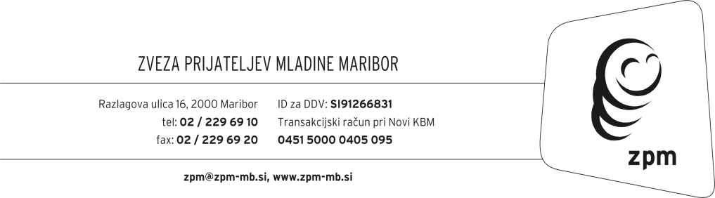
IZPOLNI ZPM MARIBOR
Datum prejema:

………….….…….................
Priloge:
1. Dokazila za subvencioniranje:
DA NE

PRIJAVA NA TEMATSKI TABOR ZA UČENCE
26. – 29. 10. 2019,  VIRC POREČ  IZBRAN TABOR  (ustrezno označite)  Udeleženec se lahko udeleži le enega vsebinskega tabora | 1. LOGIKA ZA MLAJŠE (5. - 7. RAZRED)  2. KREATIVNA USTVARJALNOST (7. - 9. RAZRED)  prepoznani nadarjeni učenci (priloži se dokazilo o nadarjenosti)  ostali udeleženci

PODATKI O OTROKU
PRIIMEK IN IME OTROKA: __________________________________________________________________ |  |  |  |  |  | SPOL: M Ž  (obkrožite)
EMŠO (ali DATUM ROJSTVA) _____________________________ |  |  | KRAJ ROJSTVA: ______________________________
ŠTEVILKA OSEBNEGA DOKUMENTA: _______________________ |  |  | DATUM IN KRAJ IZDAJE: _______________________
STALNO PREBIVALIŠČE: _______________________________________________________________________________________
(naslov, poštna številka, pošta)
OBČINA STALNEGA BIVALIŠČA: ___________________________________ |  |  | DRŽAVLJANSTVO: ____________________________
ŠOLA: _____________________________________________________________________ |  |  |  |  | RAZRED: _______________
Že udeleženec tabora za nadarjene učence v organizaciji ZPM Maribor! ____________________________ (zapišite zadnji tabor)

PODATKI O STARŠIH OZ. SKRBNIKIH
MAMA |  | OČE
………………………………………………………………………………………………...  (priimek in ime) |  | ………………………………………………………………………………………………...  (priimek in ime)
………………………………………………………………………………………………...  (naslov) |  | ………………………………………………………………………………………………...  (naslov)
………………………………………………………………………………………………...  (poštna številka, naziv pošte) |  | ………………………………………………………………………………………………...  (poštna številka, naziv pošte)
VEDNO DOSEGLJIV STARŠEV OZ SKRBNIKOV: ……………………………………………………………………/…………………………...……………………………..
(mobilni-obvezno) (domači)
ELEKTRONSKI NASLOV: ……........................................………................................../ .............................................................................………................
(staršev oz. skrbnikov – obvezno) (otroka)
Z navedbo e-naslova pristajam, da mene in mojega otroka ZPM Maribor informira dogajanju ZPM Maribor! (označite)
PLAČNIK  PRIIMEK IN IME: ______________________________________ |  |  |  | DAVČNA ŠTEVILKA: _____________________
NASLOV: ____________________________________________________________________________________________________
POSEBNOSTI OTROKA
- OMEJITVE PRI PREHRANJEVANJU (diete, alergije…): ____________________________________________________________
- POSEBNOSTI OTROKA, NA KATERE MORAJO BITI SPREMLJEVALCI POZORNI:

_______________________________________________________________________________________________________
- PSIHOSOMATSKE POSEBNOSTI (bolezenska stanja): ____________________________________________________________
- VZGOJNE POSEBNOSTI OTROKA: ____________________________________________________________________________

IZJAVA - podpis staršev oz. skrbnikov na 2. strani - obrnite

2. stran prijave
IZJAVA STARŠA OZ. SKRBNIKA
ZPM Maribor si pridružuje pravico, da otroka ne sprejme na tabor, v kolikor starši oz. skrbniki ne podpišejo izjave

S podpisom te PRIJAVE in IZJAVE:

- Se strinjam, da bom v primeru otrokove poškodbe ali bolezni, na poziv, ki ga bom v takem primeru dobil s strani pedagoškega spremstva otrok, osebno (v lastni režiji) nemudoma prišel po otroka in ga odpeljal s tabora domov.
- Sprejemam pogoje in hišni red za otroke na taboru in se zavezujem, da bom nemudoma prišel po otroka, če mu bo zaradi kršenja hišnega reda in neprimernega vedenja na taboru izrečen vzgojni ukrep napotitve domov oz. bom ZPM Maribor poravnal stroške posebnega prevoza.
- Izjavljam, da sem seznanjen z dejstvom, da se bo moj otrok udeležil tabora v spremstvu prostovoljnih in zunanjih sodelavcev ZPM Maribor in z lastnim podpisom sprejemam pogoje za udeležbo na taboru, dovoljujem fotografiranje in snemanje otroka, uporabo teh materialov za potrebe ZPM Maribor ter tudi za javno objavo.
- Otroka prijavljam na tematski tabor za učence v času jesenskih počitnic v VIRC POREČ in zagotavljam, da ustreza pogojem razpisa.
- Dovoljujem mojemu otroku potovanje v tujino in s tem prehod državne meje v organizaciji ZPM Maribor in sem seznanjen, da za prehod državne meje potrebuje otrok veljaven potni list ali osebno izkaznico.
- Strinjam, da se mojemu otroku, skladno z dokazili in v kolikor je do tega upravičen, omogoči subvencioniranje tabora s pomočjo sredstev projekta "Omogočimo sanje!" v organizaciji Zveze prijateljev mladine.
- Izjavljam, da bom najkasneje do 24. 10. 2019 poravnal stroške tabora, morebitno odjavo otroka pa bom podal pisno najkasneje do 24. 10. 2019.

Prijavitelj s svojim podpisom zagotavljam resničnost navedenih podatkov in zanje v celoti odgovarjam! Strinjam se, da lahko ZPM Maribor te podatke uporablja v skladu s svojimi pravilniki.
ZPM Maribor jamči za varstvo posredovanih podatkov v skladu z Zakonom o varovanju osebnih podatkov.

Kraj in datum: ______________________ PODPIS STARŠA/SKRBNIKA: ______________________________

MOTIVACIJSKO PISMO PRIJAVITELJA (udeleženca tabora)

(zakaj se prijavljam na tabor, katere teme te posebej zanimajo)

OBRAZLOŽITEV (lahko na drugem listu kot priloga)

__________________________________________________________________________________________

__________________________________________________________________________________________

__________________________________________________________________________________________

__________________________________________________________________________________________

__________________________________________________________________________________________

__________________________________________________________________________________________

__________________________________________________________________________________________

Datum: | PODPIS UDELEŽENCA TABORA:

Podatki so zaupni in se s pooblastilom predlagatelja uporabljajo
izključno v namene tematskega tabora na katerega se udeleženec prijavlja.

